TALLER DE ALGORITMOS II

Autor: Santiago Ayala Perdomo

Tecnólogo en Análisis y Desarrollo de Software
Ficha: 3536492

Instructor: Daniel Martínez Payan

Servicio Nacional de Aprendizaje SENA
Centro de Biotecnología Industrial
Palmira, Valle del Cauca
28-08-2026

Taller
- Leer un valor correspondiente a la edad de una persona, si la edad es mayor o igual a 18 imprimir un mensaje “Mayor de edad”, de lo contrario imprimir “Menor de edad”.
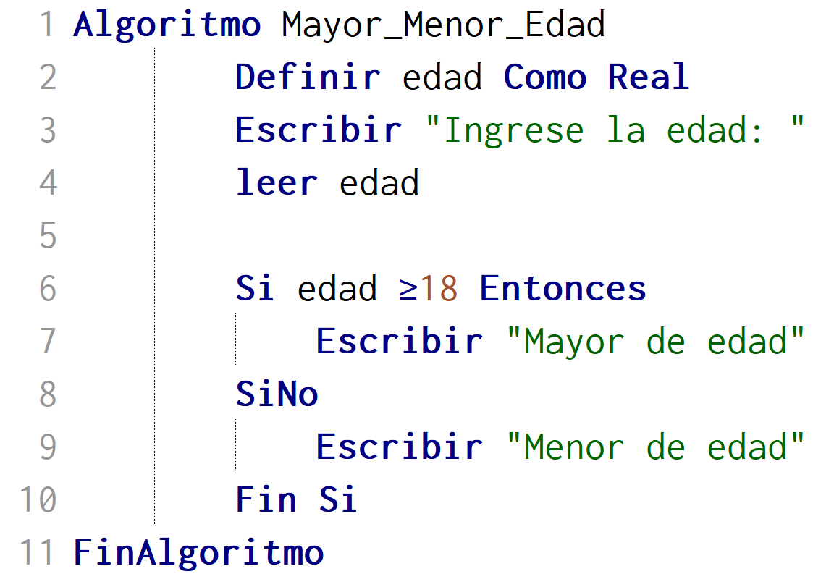
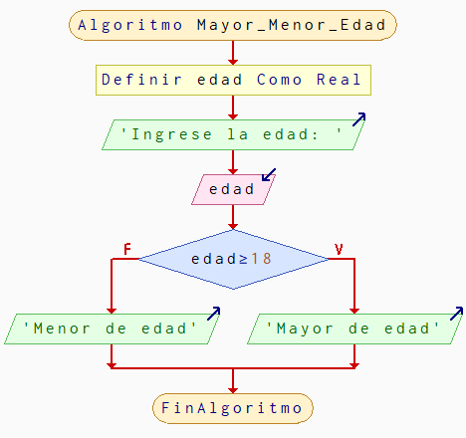

- Leer dos valores, imprimir el mayor y el menor.
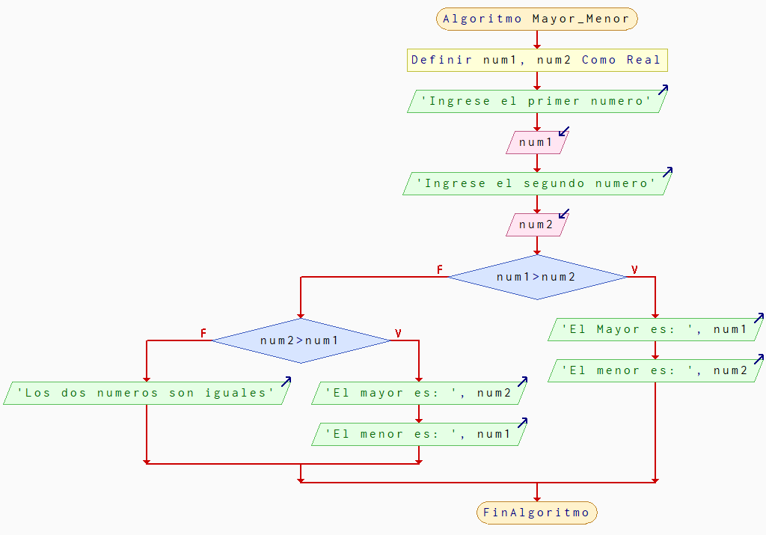
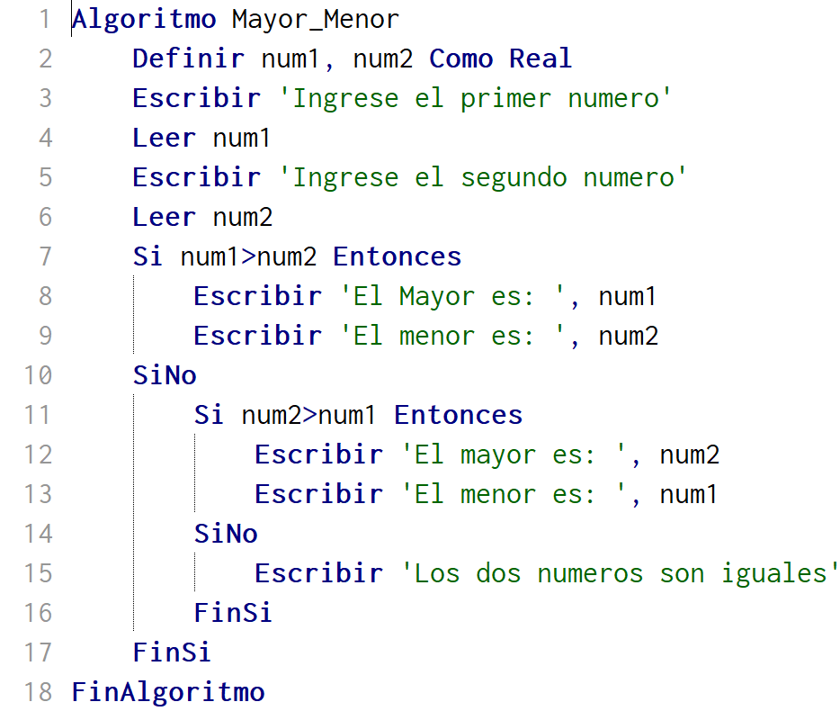
- Leer 5 valores, sumarlos, imprimir la suma, el mayor y el menor.
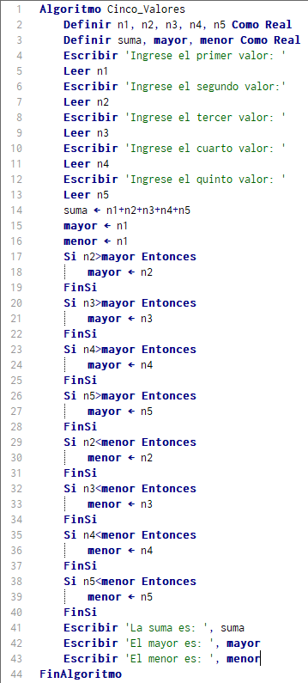

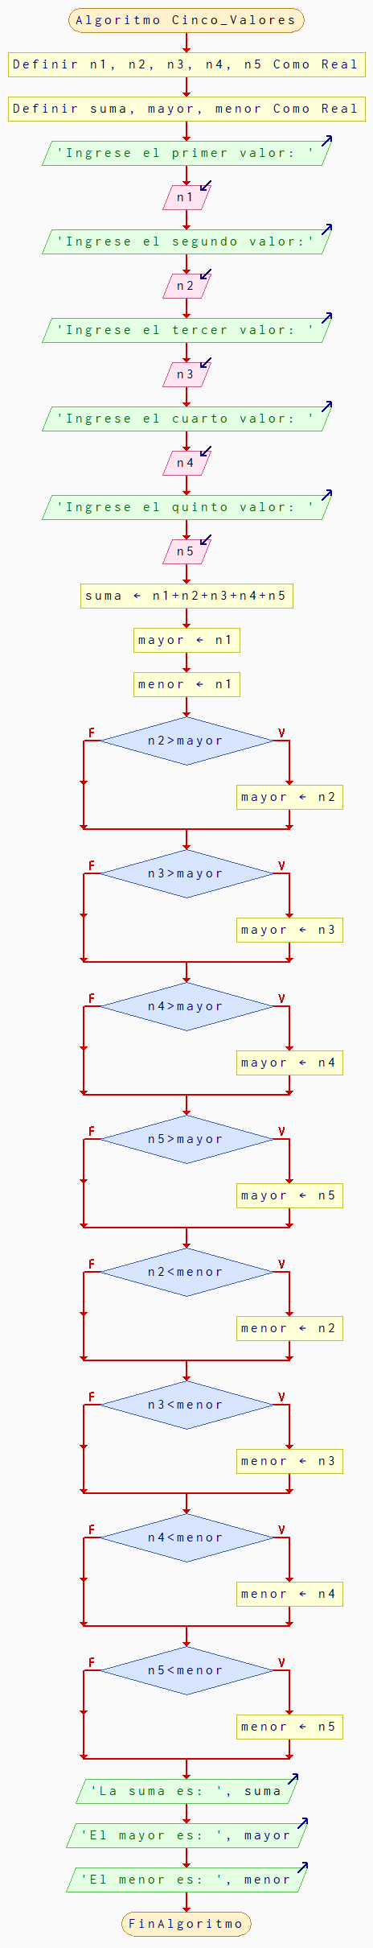

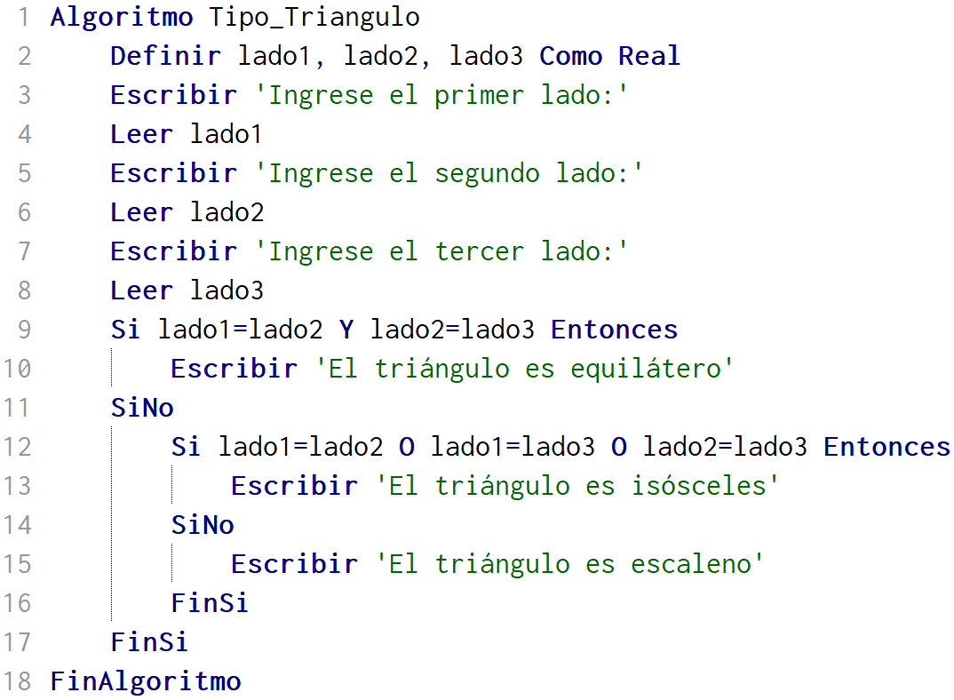
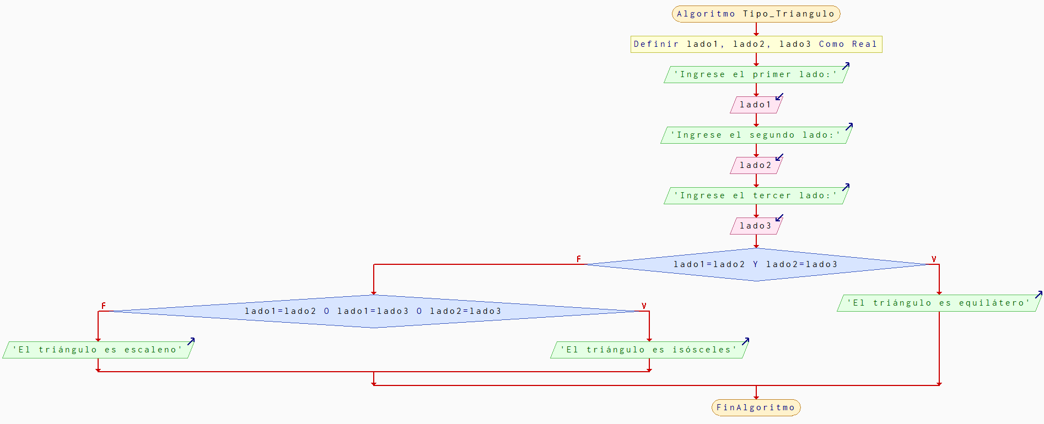
- Leer 3 valores correspondientes a los lados de un triángulo, determinar si el triángulo es equilátero, isósceles o escaleno.

- Leer 3 valores correspondiente a las notas de un estudiante, cada nota tiene un valor mínimo de 1 y máximo de 5, calcular la definitiva, si la definitiva es menor a 3 imprimir un mensaje indicando que el estudiante reprobó, de lo contrario imprimir un mensaje indicando que aprobó.
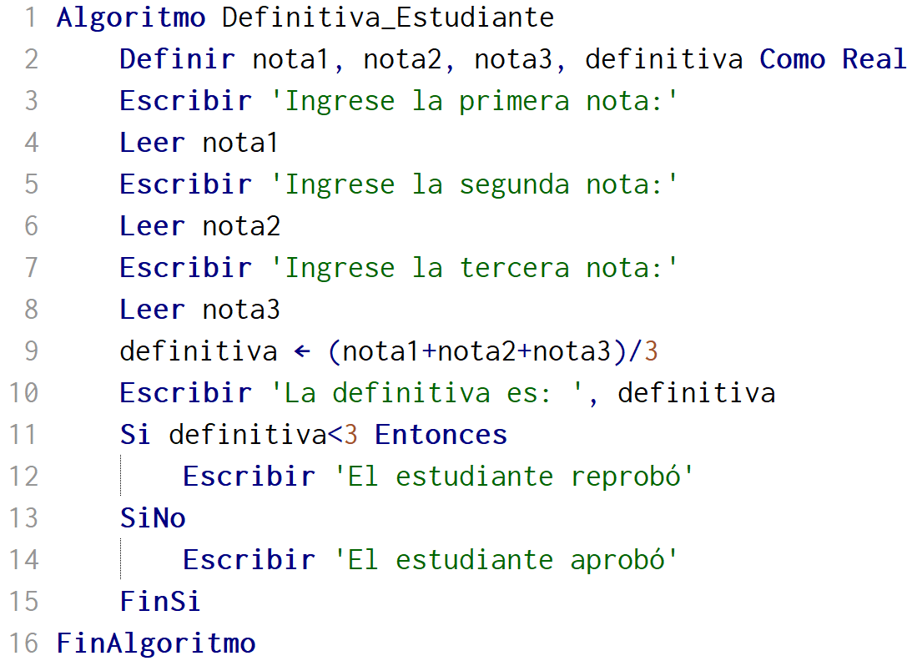
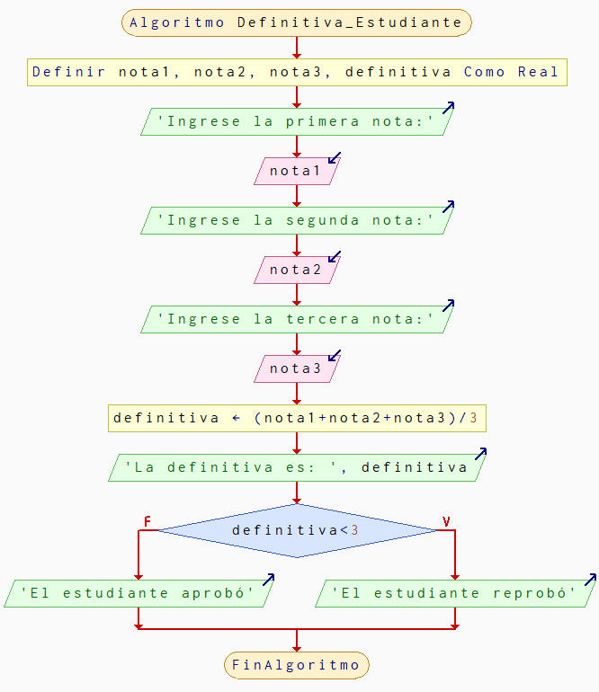
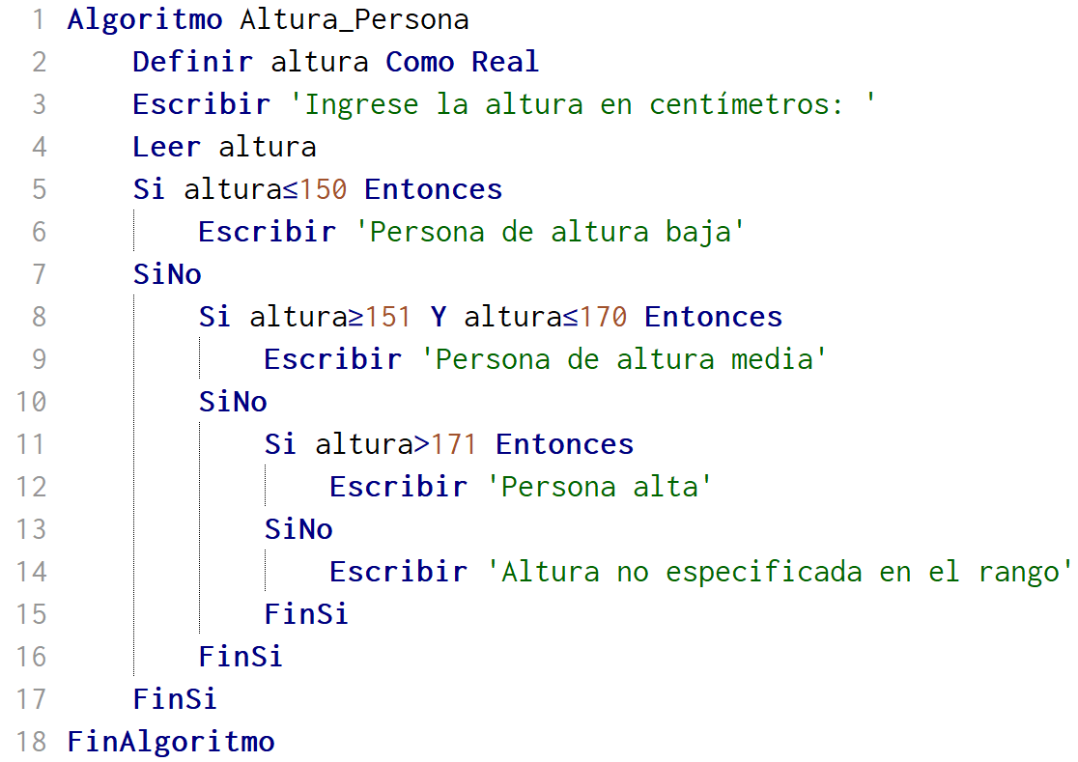
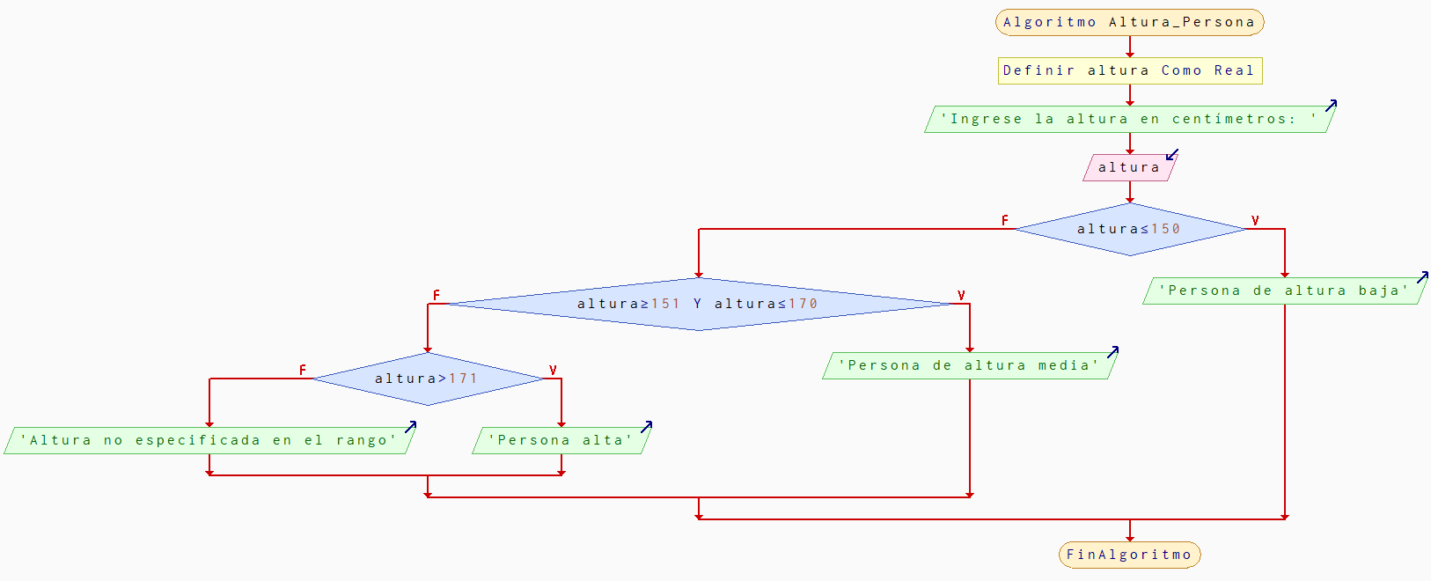
- Se desea escribir un algoritmo que pida la altura de una persona, si la altura es menor o igual a 150 cm envíe el mensaje: “Persona de altura baja”; si la altura está entre 151 y 170 escriba el mensaje: “Persona de altura media” y si la altura es mayor al 171 escriba el mensaje: “Persona alta”.
- Dado un numero entre 1 y 7 escriba su correspondiente día de la semana así: 1- Lunes 2- Martes 3- Miércoles 4- Jueves 5- Viernes 6- Sábado 7- Domingo. Exprese el algoritmo usando diagrama de flujo.
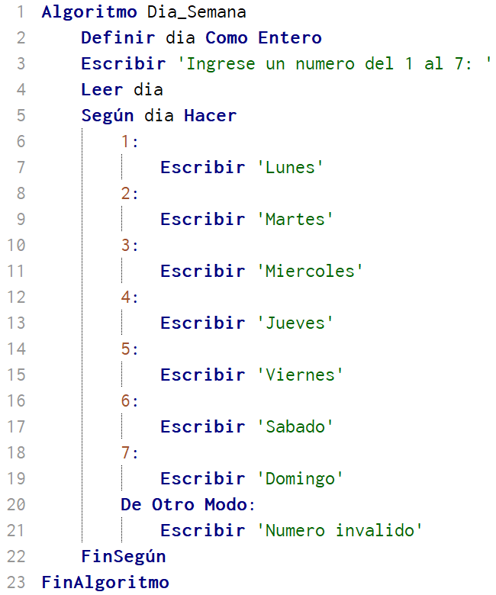
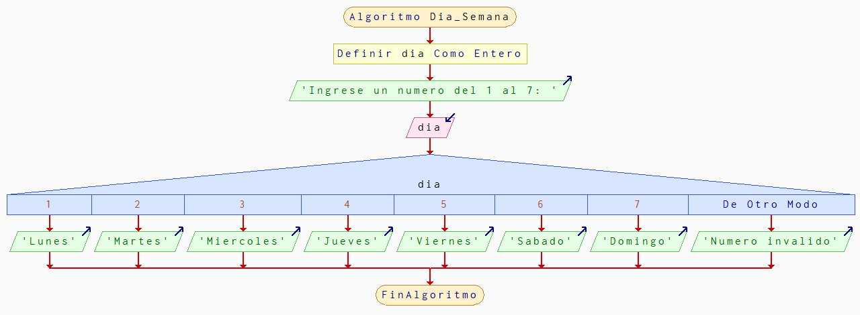
- Dado un valor, calcular el descuento considerando que por encima de un 100.000 el descuento es el 10% y por debajo de 100.000 es el 2%.

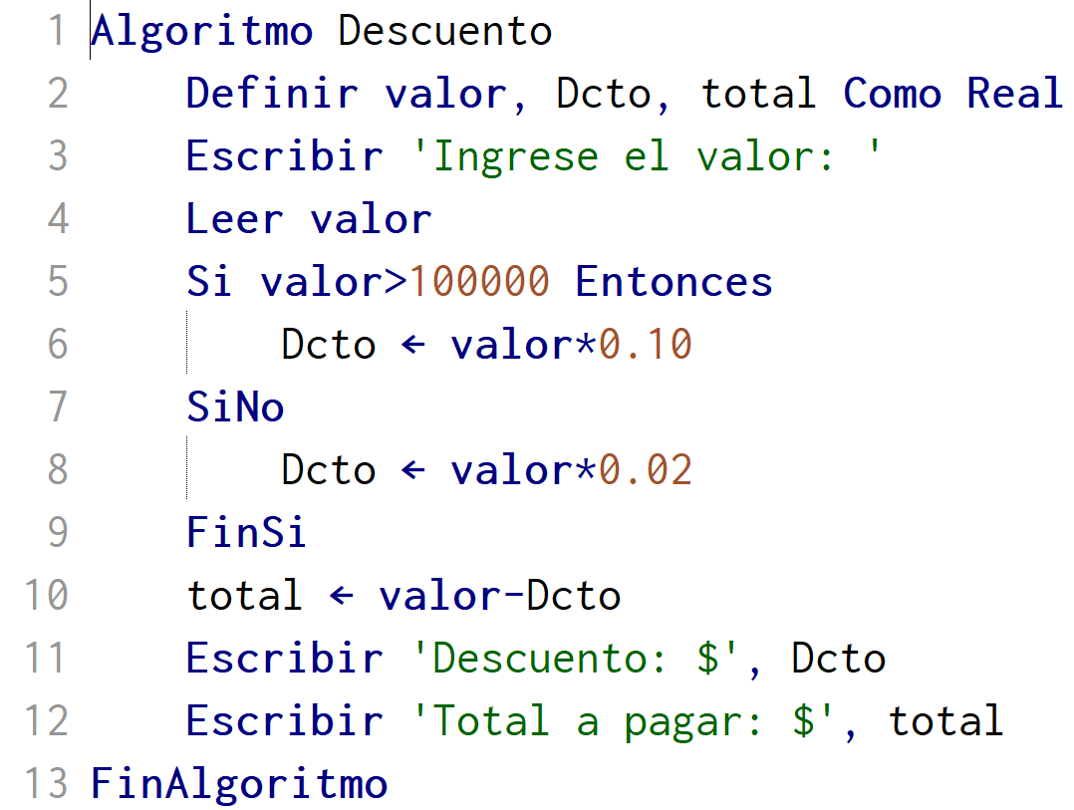
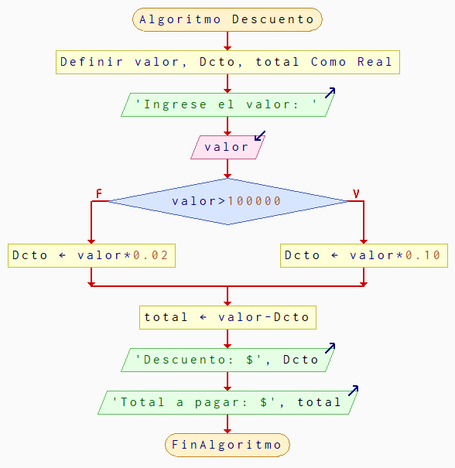
- Diseñar un programa que permita calcular el valor de la factura correspondiente a la compra de un artículo determinado, el IVA es del 12%, y si el precio bruto (precio de venta más IVA) es mayor de $150.000 se debe realizar un descuento del 5%
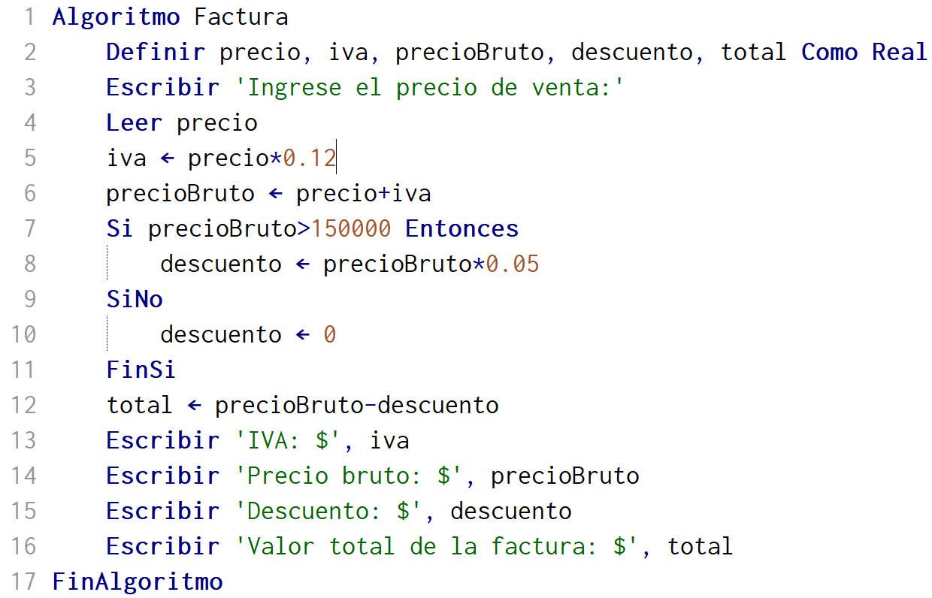
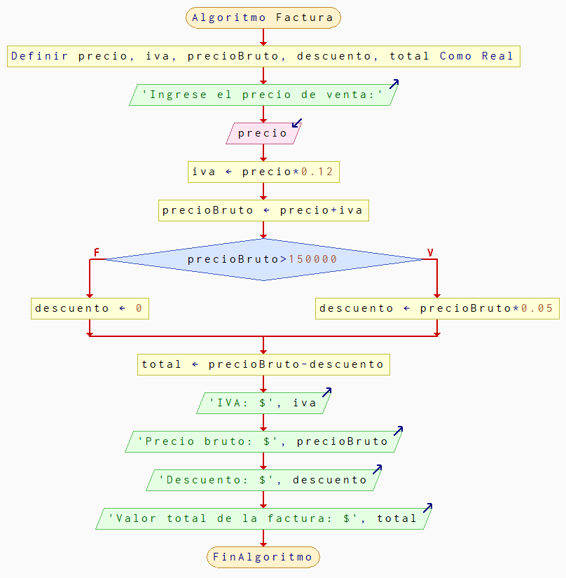
- Diseñar un programa que lea la temperatura promedio de un día, e imprima el tipo de clima correspondiente de acuerdo a la siguiente tabla:
Temperatura Promedio (TP) | Tipo de Clima
<=10 | Frio
>10 y <= 20 | Nublado
<20 y <= 30 | Caluroso
>30 | Tropical
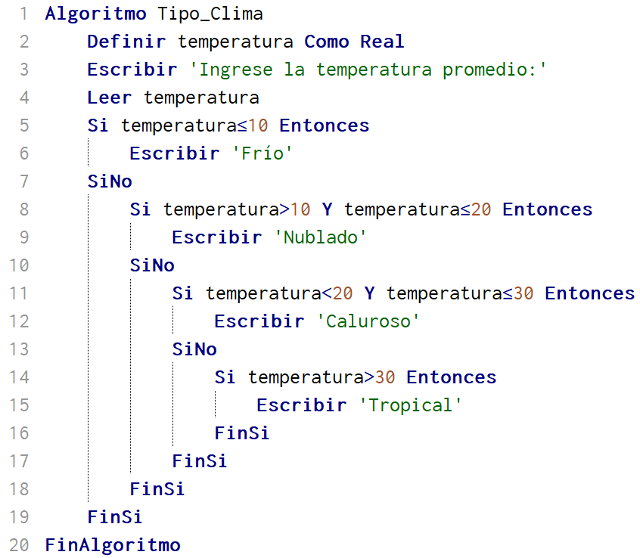
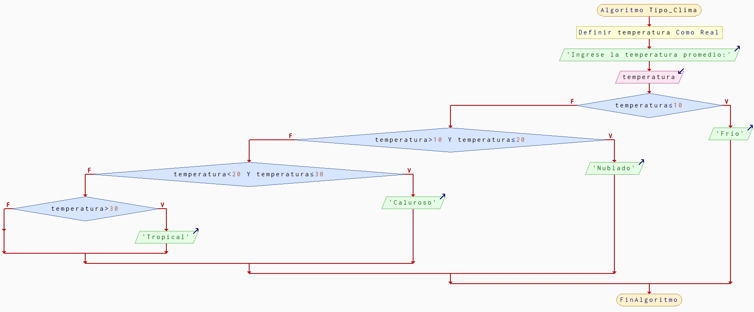
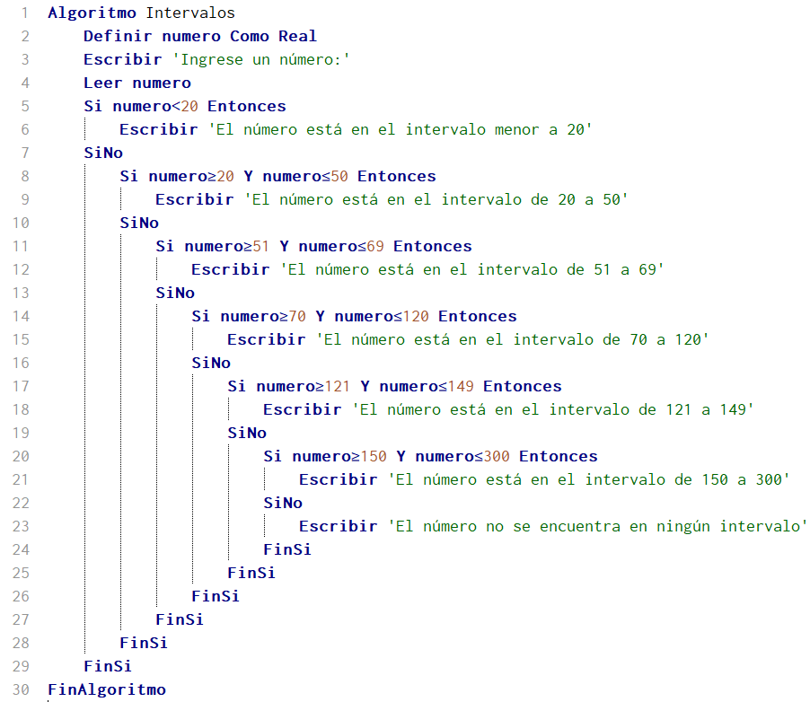
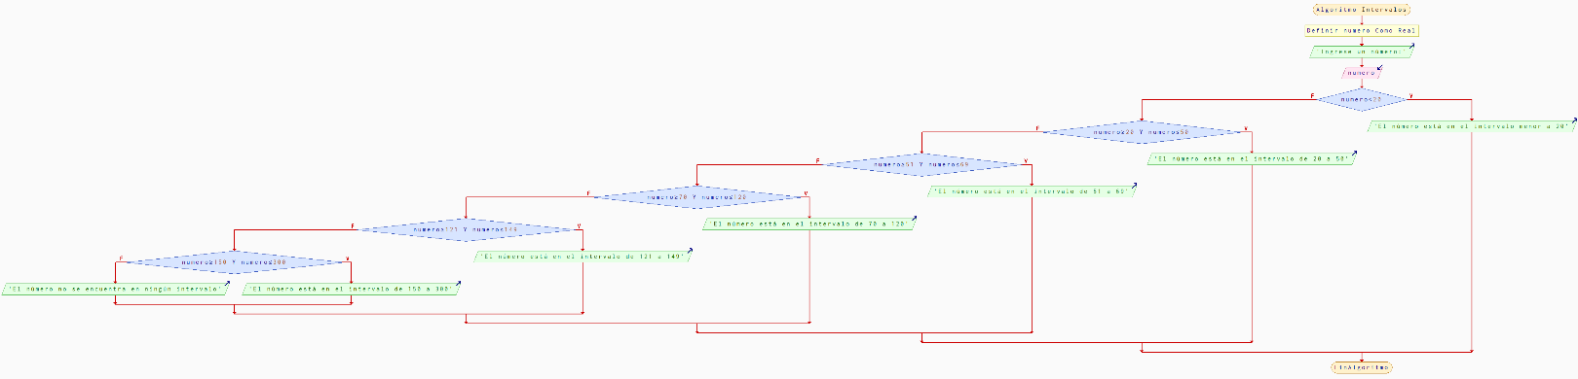
- Diseñe un programa que lea un número y determine si este se encuentra en alguno de los siguientes intervalos: de 20 a 50, o de 70 a 120, o de 150 a 300, o, de menor a 20, o de 51 a 69, o de 121 a 149, si el número es mayor a 300 imprimir un mensaje especificando el número no se encuentra en ningún intervalo.
- Calcule e imprima a Y como una función de X, de acuerdo con:
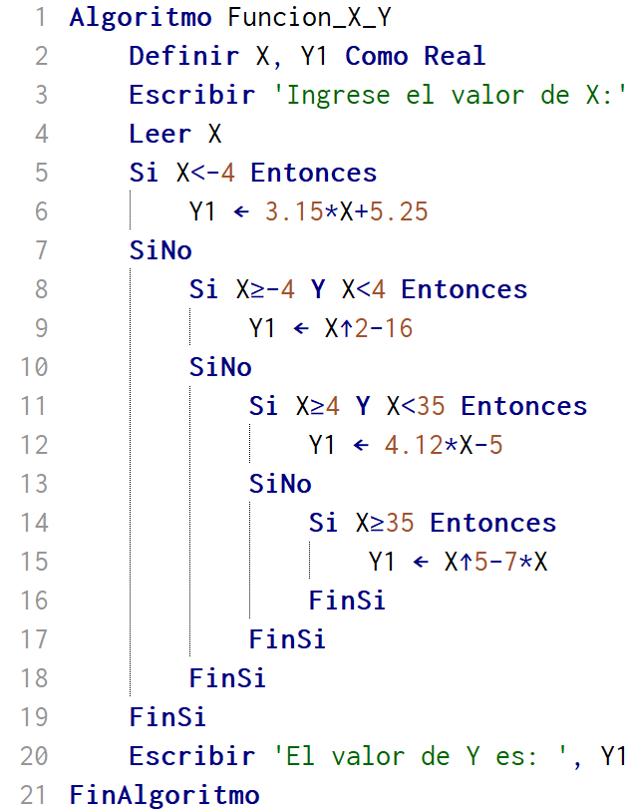
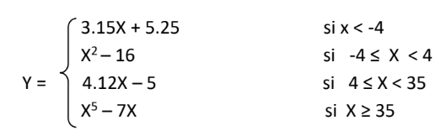

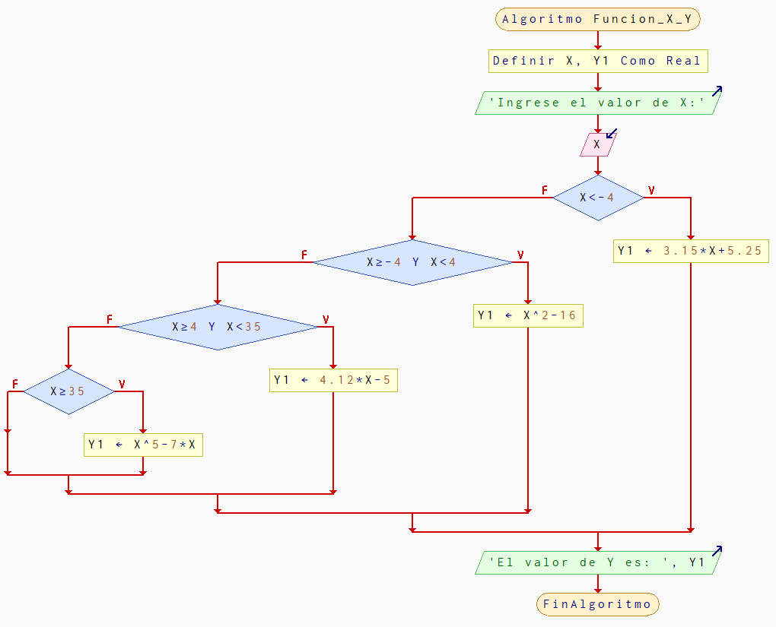
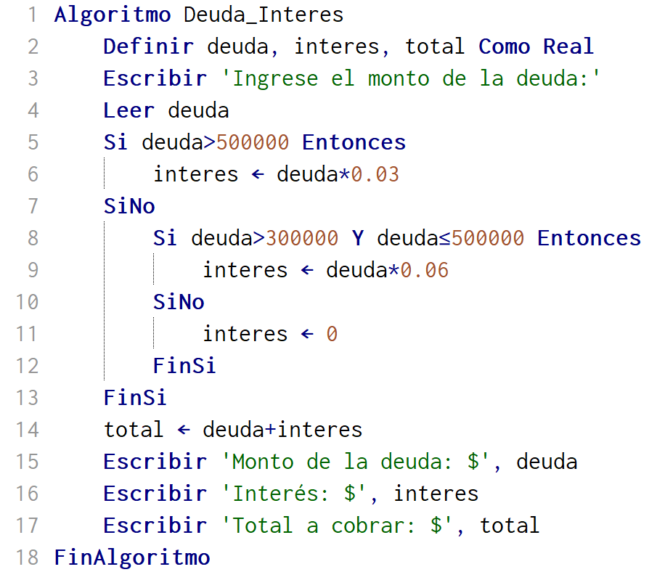
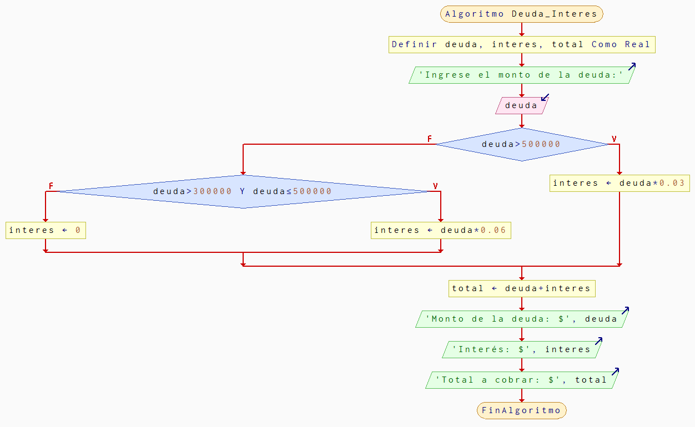
- Una institución de crédito desea un programa para obtener el extracto de cuenta de sus clientes. Si la deuda de un cliente es mayor de $500.000 se le cobra un interés del 3%, si el valor es mayor a de $300.000 y no mayor a $500.000 se le cobra un interés del 6%, Si la deuda es menor o igual $300.000 no se le cobra interés. Desarrolle un algoritmo que permita leer el monto de la deuda de un cliente y calcular el valor total a cobrar.

